№172 орта мектеп

11 ^{А} сынып

Математика пәнінің мұғалімі Г.Прназарова

Тақырыбы: Көпжақтардың бүйір және толық бетінің ауданы
Мақсаты:
1. Оқушвларға көпжақтардың бүйір және толық бетінің ауданы тақырыбына есептер шығарту
2.Оқушылардың есеп шығару дағдысын қалыптастыру.
3. Оқушылардың ойлау қабілетін дамыту

Типі: Білім мен икем дағыдыны бекіту сабағы
Көрнекілігі: Сызбалар, тест парағы, презентация
Ақпараттық технология: Интерактивті тақта

Барысы:
- Ұйымдастыру кезеңі
- Үй тапсырмасын тексеру
- Тақарыпқа шолу жасау ( бақылау сұрақтары)
- Есептер шығару
- Бекіту
- Үй тапсырмасын тексері

Үй тапсырмасын тексеру
№12 есеп (есептер жинағы )
Табаң қабырғалары 10 см және 2 см , биіктігі 3 см – ге тең дұрыс қиық пирамиданың бүйір беті мен толық бетінің ауданын табыңдар.

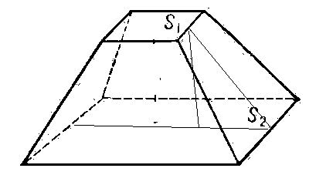
Берілгені: SABCD- дұрыс төртбұрышты пирамида
АВ=10 см А₁ B₁= 2см h =3см
Табу керек: S_{бб} , S_{тб}
S=S₁+S₂+ S_{бб} ; S_{бб}=

S_{бб}=см²
S_{тб}=100+4+120=224 см²

Жауабы: 120 см² және 224 см²

Бақылау сұрақтары:
- Пирамида деген не?
- Пирамиданың элементтерін ата?
- Апофема деген не?
- Неше дұрыс көпжақтылар және оларды ата?
- Пирамиданың бүйір бетінің ауданы неге тең?
- Қиық пирамида деген не?
- Қиық пирамиданың толық бетінің ауданы неге тең?
- Қиық пирамиданың осьтік қимасы қандай фигураны береді?
- Пирамиданың осьтік қимасы қандай фигураны береді?
- Дүрыс пирамида деген не? (Презентация)
Есептер шығарту.
Есептер жинағынан
№1 есеп
Дұрыс үшбұрышты пирамиданың бүйір бетінің ауданы 96см²- қа тең, ал толық бетінің ауданы 112см². Пирамиданың табанының қабырғалары мен биіктігін табыңдар.
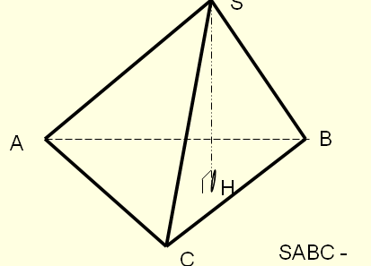
Берілгені : Дұрыс пирамида
S_{бб} =96см²
S_{тб}=112см²
Табу керек: АВ,SO
S_{бб} =Pl/2 S_{тб=} S_{бб} + S_{тa}

S_{тa} = S_{тб}- S_{бб} = 112см²-96см²=16см²

S_{та}=; 16=; a=AB=8.
ОK= =. SK=l===8
SOK →SO = 13,7
Жауабы: 8см, 13,7см

Шағын тест
1.Төртбұрышты дұрыс қиық пирамиданың табандарының қабырғалары 4 см және 6 см тең. Егер бүйір қыры үлкен табанымен 45⁰ бұрыш жасайтын болса, диагональдық қиманың ауданын табыңыз.
а) 12 см²
в) 10 см²
с) 20 см²
д) 95 см²
е) 13 см²
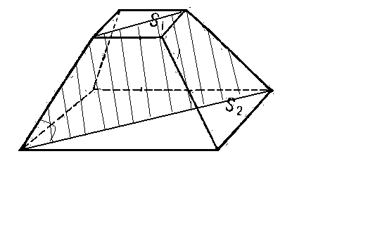
Берілгені: Қиық пирамида
A₁B₁=4
AB=6
<A=45⁰
Табу керек: S_{қ}
S_{қ} =
AC= =4
A₁C₁==6
AK=
B₁K=*tg45⁰=*1=
S_{қ} =
Жауабы: 10 см²
Бекіту

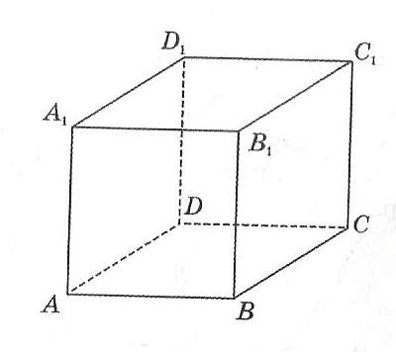
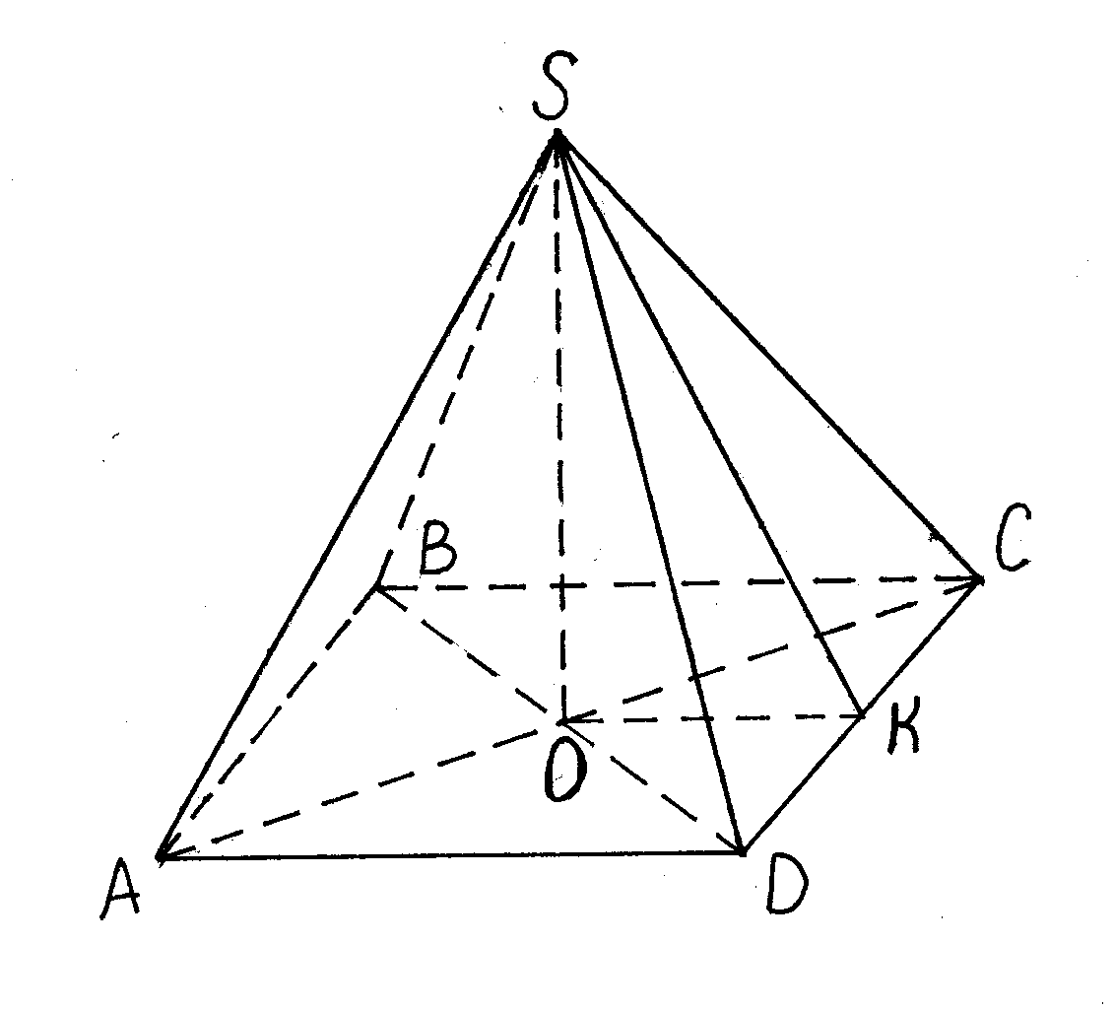

Призма мен пирамиданың айырмашылығы мен ортақ қасиеттерін ата?

Үйге тапсырма беру:
§3.3 оқу
№13 есеп
Нұсқау Қиық пирамиданың сызбасын салып , Қиық пирамиданың толық бетінің ауданың есептеу формуласын (S=S₁+S₂+ S_{бб} ; S_{бб}= ) қолданаылып шығарылады.

